Научное направление: Научно-методические и исторические вопросы механики»

Прогнозирование возможных типов траекторий относительного движения связанных космических объектов»
Купреев С.А.¹, Ручинский В.С. ²
¹ Федеральное государственное автономное образовательное учреждение высшего образования «Российский университет дружбы народов»,
²МГУ им. М.В.Ломоносова, Москва, Россия. E-mail: 2SVR@mail.ru

Аннотация. Изучение различных режимов движения связанных космических объектов является важным элементом учебного процесса при подготовке специалистов в области космонавтики, поскольку открывает новые возможности маневрирования и стабилизации в космическом пространстве. При выполнении учебно-исследовательской работы студенты исследуют возможные типы траекторий относительного движения связанных космических объектов.
Ключевые слова: космическая тросовая система, привязной объект, орбитальная станция, относительное движение, комбинированные методы управления, маневрирование, стабилизация, ремонтные работы.

Текст тезисов Исследование динамических систем, моделирующих космические тросовые системы (ТС), представляет собой важный аспект в области космической инженерии. Компланарное управление относительным движением привязного объекта (ПО) в трех подвижных плоскостях, связанных с орбитальной станцией (ОС), позволяет реализовать различные режимы движения, что открывает новые возможности для маневрирования и стабилизации в космическом пространстве. Назначением ПО является выполнение ряда операций в окрестности ОС. К числу этих операций, например, могут быть отнесены: стыковка с космическим аппаратом (КА) с помощью выносного стыковочного устройства, выполнение дозаправки КА топливом, визуальный контроль поверхности ОС и выполнение некоторых ремонтных работ, сборка крупногабаритных конструкций, защита ОС от опасных элементов космического «мусора», аварийный спуск космонавтов с ОС на Землю и др. [1 - 5].
При выполнении учебно-исследовательской работы (УИРС) студенты изучают методы комбинированного управления движением связанных объектов, к которым относятся методы при одновременном (параллельном) применении активного и пассивного управления ТС: комбинированное управление при пространственном функционировании ПО связки в окрестности ОС и в трех классах подвижных плоскостей. За счет двигателей малой тяги ПО удерживается в заданной плоскости относительного движения (активное управление). А требуемое движение в этой плоскости реализуется за счет регулирования длины троса по экспоненциальному закону (пассивное управление).
В УИРС студенты изучают модели, предназначенные для исследования динамики некомпланарного движения связанных объектов в трех классах подвижных плоскостей относительного движения. Каждый из этих классов представляет собой совокупность плоскостей, проходящих через ту или иную ось орбитальной системы координат, связанной с базовым объектом (БО), масса которого значительно превосходит массу ПО. Движение БО происходит по круговой орбите ().
Ориентация конкретной плоскости относительного движения, проходящая через ось (первый класс плоскостей относительного движения), определяется углом между этой плоскостью и осью орбитальной системы координат (Рис. 1 а).
Аналогичным образом определяется ориентация плоскостей второго и третьего классов, проходящих соответственно через оси (Рис. 1 б) и (Рис. 1 в) орбитальной системы координат.
Текущее положение ПО в подвижной плоскости относительного движения определяется значением дальности между объектами и соответственно одним из углов , , , отсчитываемых от опорных осей данного класса плоскостей. Удержание ПО в заданной подвижной плоскости осуществляется за счет управляющего ускорения , ориентированного по нормали к этой плоскости. Управление относительным движением в подвижной плоскости производится за счет регулирования скорости изменения длины троса по экспоненциальному закону с некоторым постоянным параметром управления :
, (1)
где – орбитальная угловая скорость БО.
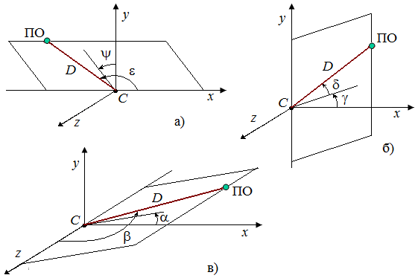
Рис. 1. Положение ПО в подвижных плоскостях относительно орбитальной системы координат
При выполнении УИРС студенты исследуют возможные типы траекторий относительного движения связанных космических объектов.
Литература
1. Белецкий В.В., Левин Е.М. Динамика космических тросовых систем. М.: Наука, 1990. - 336 с.
2. Иванов В.А., Купреев С.А., Ручинский В.С. Разработка и исследование математических моделей движения связанных космических объектов при испытании летательных аппаратов и спуске с орбиты на Землю: учебное пособие. -Хабаровск: ХГТУ, 2001. -72 с.
3.Иванов В.А., Купреев С.А., Ручинский В.С., Ручинская Е.В. Математические модели и методы исследования динамики связанных космических объектов при решении практических задач. - М., 2005. -185 с.
4. Иванов В.А., Купреев С.А., Ручинский В.С. Космические тросовые системы: учебное пособие – М.: Альфа-М, 2014. – 208 с.
5. Иванов В.А., Купреев С.А., Ручинский В.С. Управляемое движение связанных космических объектов и перспективные схемы их функционирования – М.: изд-во МАИ (национальный исследовательский университет), 2018. – 160 с
--------------------------------------------------------------------------------------------------------------------------------
Student research project in theoretical mechanics "Predicting Possible Types of Trajectories for the Relative Motion of Associated Space Objects"
Kupreev S.A.¹, .Ruchinskiy V.S. ²

¹* ¹RUDN University, Moscow,
²Lomonosov Moscow State University, Russia, Moscow Russia, Moscow. E-mail: 2SVR@mail.ru

Аnnotation:
The study of different modes of motion of related space objects is an important element of the educational process in the training of specialists in the field of astronautics, as it opens up new possibilities for maneuvering and stabilization in outer space. During their research work, students explore the possible types of trajectories of the relative motion of related space objects.
Keywords: space tether system, tethered object, orbital station, relative motion, combined control methods, maneuvering, stabilization, repair work.
References
1. Белецкий В.В., Левин Е.М. Динамика космических тросовых систем. М.: Наука, 1990. 336 с.
2. Иванов В.А., Купреев С.А., Ручинский В.С. Разработка и исследование математических моделей движения связанных космических объектов при испытании летательных аппаратов и спуске с орбиты на Землю: учебное пособие. -Хабаровск: ХГТУ, 2001. -72 с.
3. Иванов В.А., Купреев С.А., Ручинский В.С, Ручинская Е.В. Математические модели и методы исследования динамики связанных космических объектов при решении практических задач. - М., 2005. -185 с.
4. Иванов В.А., Купреев С.А., Ручинский В.С. Космические тросовые системы: учебное пособие – М.: Альфа-М, 2014. – 208 с.
5. Иванов В.А., Купреев С.А., Ручинский В.С. Управляемое движение связанных космических объектов и перспективные схемы их функционирования – М.: изд-во МАИ (национальный исследовательский университет), 2018. – 160 с.

